新华幼儿园儿童观察记录表
幼儿年龄段：5-6岁 |  |  |  | 观察区域：沙水区 |  | 观察者：郑静 |  | 观察时间：3.16
观察目的：了解区域游戏中幼儿的科学探索的习惯、品质
观察内容：区域中幼儿与材料互动的情况、游戏的坚持性、同伴交流的情况
游戏活动区环境：（图片呈现、语言补充）
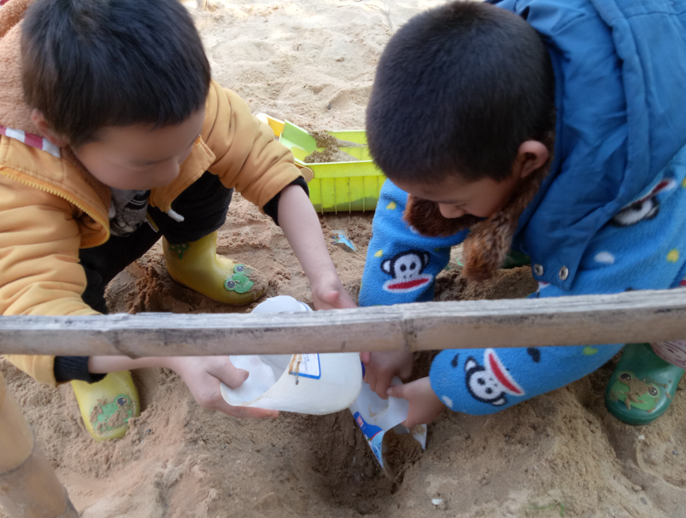地点：干沙池区快靠近湿沙池的架子下。工具：牛奶桶剪出的挖沙工具。
观察内容 |  |  |  |  | 幼儿1  蓝衣男孩 |  | 幼儿2  棕衣男孩
与材料的互动情况 | 互动的材料 |  |  |  | 用牛奶桶制作的挖沙工具在之前的地方开始往里挖沙，先往深处挖，挖了一个窄洞，再往旁边挖。 |  | 看到同伴在挖洞，于是过去一起帮忙。挖的过程中用手挡住边上要往下滑的沙子。
 | 游戏时间 |  |  |  | 10：00-10：50
 | 专注性表现 |  | 专注游戏，不受同伴干扰 |  | 一直在挖坑，旁边有其他年龄段的孩子，不予理睬，当有其他孩子前来观看时提醒人家说：“别动这个沙子，不然会往里面掉的。” |  | 对于旁边的事情不理会，有其他年龄段孩子来时有意识地用身体挡住其他孩子。
 |  |  | 专注游戏，同伴干扰后中断游戏
 |  |  | 专注游戏时间较短，不时左右张望
坚  持  性 | 遇到困难放弃
 | 自己解决 |  |  |  |  |  | 洞挖好后放手时水一会就干了，于是自己快速取水快速跑回来，来回跑动，不让水干掉。  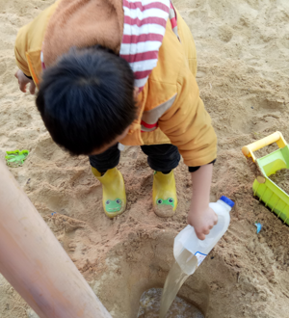
 | 第一时间寻求他人帮助
 | 自我探索后寻求他人帮助 |  |  |  | 在挖洞时旁边一直有沙往下滑，导致里面的沙子本来被挖空了，又出现了很多，在一次次挖一次次往下掉的情况下，对我说：“老师，这个沙子怎么一直往下掉？”里面又变成了都沙子了。  于是我说：“为什么一直往下掉？”他不说话，就拍了拍上面的沙子以表示想固定住的意思。  我说：“那你可以尝试去接点水放这个上面就不会往下掉了。”  他就按照我的方法去尝试了。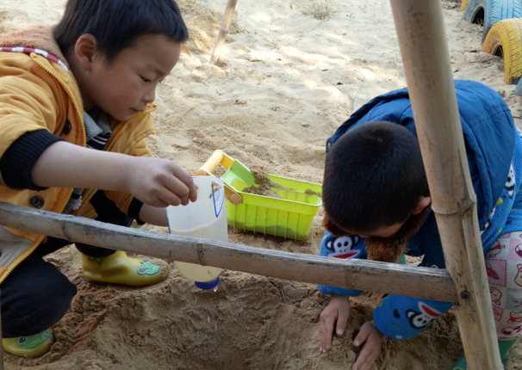
交流情况 | 是否与同伴交流（主动/被动） |  |  |  | 在挖洞时，有同伴过来，说：“你要和我一起挖吗？”“那就来吧！”“快点挖，就要到底了。” |  | 发现里面的水快没了，旁边的沙又好像在往下掉，就对同伴说：“你负责去接水，我负责把旁边护理好，不让沙子往洞里掉。”
 | 交流的内容（是否与活动有关）
发现 |  | 对接《指南》：  科学领域：科学探究 目标1 亲近自然，喜欢探究 5~6岁2.能经常动手动脑寻找问题的答案。3.探索中有所发现时感到兴奋和满足。  目标2 具有初步的探究能力 5~6岁1. 能通过观察、比较与分析，发现并描述不同种类物体的特征或某个事物前后的变化。5. 探究中能与他人合作与交流。  目标3 在探究中认识周围事物和现象 5~6岁2.能发现常见物体的结构与功能之间的关系。3. 能探索并发现常见的物理现象产生的条件或影响因素，如影子、沉浮等。  社会领域：人际交往 目标1 喜欢交往 5~6岁1. 有自己的好朋友，也喜欢结交新朋友。2. 有问题愿意向别人请教。  目标2 能与同伴友好相处 5~6岁1. 能想办法吸引同伴和自己一起游戏。2.活动时能与同伴分工合作，遇到困难能一起克服。  目标3 具有自尊、自信、自主的表现 5~6岁1．能主动发起活动或在活动中出主意、想办法。3. 自己的事情自己做，不会的愿意学。4．主动承担任务，遇到困难能够坚持而不轻易求助。
支持策略 |  | 分享交流解决一些问题  1.询问一些物体特性问题，如水放进沙洞里为什么没有了，为什么刚开始的时候水没有了的快，而后来水消失的就慢了。  2.怎样减速水消失的速度，可以用什么方法，想想我们的水井旁边都是用什么围起来的，提供给孩子参考的东西，孩子们才会去联想。  增加材料支持幼儿探索  - 沙区增加砖瓦罐子等方便建构围墙的实物至一边，让幼儿自取。  - 幼儿根据自己的需要自己找寻所需材料带至沙区。

